Общероссийская общественная организация
«Ассоциация учителей литературы и русского языка»
__________________________________________________________________
125009, г. Москва, Берсеневский переулок д.2, стр. 5 ОГРН: 1147799003120
Телефон: (495)246-01-98 E-mail: aurilm@yandex.ru ИНН: 7710481245
Сайт: учитель-словесник.рф или http://uchitel-slovesnik.ru КПП: 771001001

Исх. № 51

От лица профессионального сообщества учителей-словесников России рады приветствовать на Астраханской земле участников Всероссийского фестиваля «Русистика: история и современность»!
Насыщенная программа Фестиваля, включающая научно-практическую конференцию, лингвистические конкурсы и викторины для обучающихся, круглые столы и семинары для педагогов, свидетельствует о привлечении внимания современных школьников и их учителей к состоянию современного русского языка, о стремлении организаторов мероприятия разнообразными способами и средствами повысить культуру устной и письменной речи молодежи.
Полагаем, что и тот широкий круг обсуждаемых в ходе Фестиваля вопросов (история в школьном курсе языка и литературы, литературная ономастика, особенности современной детской и юношеской литературы, специфика устной и письменной речи современного школьника, интерпретация интернациональных сюжетов и мотивов в современной литературе, лингвокультурологический аспект языка художественных произведений) сам по себе содействует популяризации лингвистических знаний в области русистики, повышает мотивацию к изучению русского языка и культуры России.
Надеемся, что участники Фестиваля воочию увидят: русский язык и литература – это предметы, которые занимают совершенно особое место среди всех школьных дисциплин. Им поистине отведена роль нравственного, эстетического и гражданского воспитания подрастающего поколения.

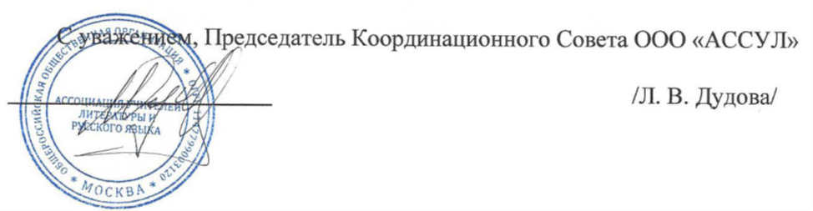
24.03.2015 г.

